**15주차 보고서**

|  |  |
| --- | --- |
| 이상유 | 플레이어 스탯, 인벤토리 UI 구현 |
| 고태경 | OBB 구조 계층 구조기반 적용, 객체 인스턴싱 적용 |
| 최준하 | 클라이언트/서버 이동 동기화 |

이상유: 플레이어의 스탯과 인벤토리 기능을 구현하였습니다.  
인벤토리 UI에서 플레이어의 스탯을 설정할 수 있으며, 실시간으로 적용되도록 구현하였습니다.   
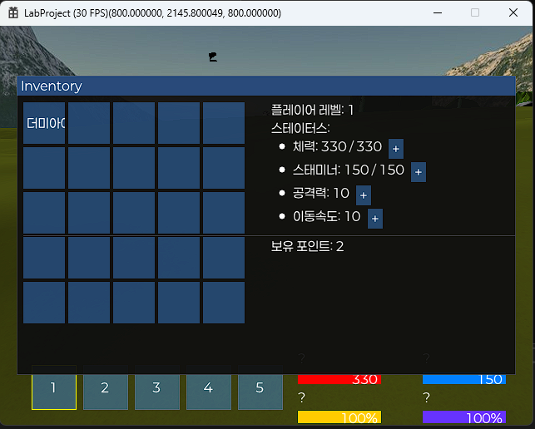

고태경: 더욱 정확한 충돌처리를 위해 계층 구조 기반의 OBB로 적용하였습니다.  
객체 인스턴싱을 적용하였습니다.  
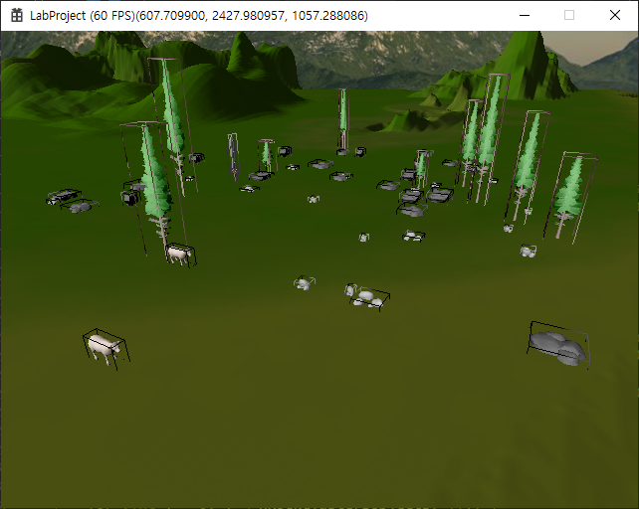

최준하: 클라이언트와 서버간의 이동 동기화를 구현하였습니다.  
클라이언트가 키입력을 서버에게 전송하면 서버가 입력을 기반으로 이동처리 후 위치를 전송하는 형태로 구현하였습니다.  
